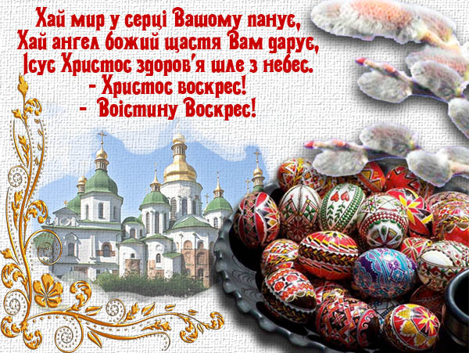

6 клас

Тема уроку. Застосування рівнянь до розв’язування задач.

Мета уроку:

Освітня . Учити учнів розв’язувати задачі за допомогою рівнянь; формувати навички розв’язувати задачі з елементами письмового пояснення.

Розвиваюча. Розвивати пізнавальний інтерес до вивчення математики, логічне мислення, кмітливість, увагу.

Виховна . Виховувати вміння працювати індивідуально, отримувати задоволення від колективної праці, пов’язаної з процесом мислення, знайомити з традиціями українського народу.

Тип уроку. Урок формування умінь і навичок.

Прилади та матеріали: картки з завданнями, мультимедійне забезпечення, презентація, відео, модель яйця.

Мов сонечко, маленьке і червоне,

Котилась писанка із маминих долонь.

Як символ радості і щастя, щось лагідне,

Як хліб, вода, земля і як вогонь.

Святково прибраний клас. На видному місті – стіл, накритий вишитими рушниками, серветками, гілочками верби. На столі велика таріль з паскою, писанками і крашанками.

Хід уроку
1.Організаційна частина.

Організація робочих місць учителя та учнів.
2.Перевірка домашнього завдання.
Указані вчителем учні зачитують відповіді до виконання домашніх завдань, решта учнів перевіряють свої відповіді.

Інтерактивна вправа “Я очікую від уроку…” (“Мікрофон”)
Учні, тримаючи в руках уявний мікрофон, продовжують речення “ Я очікую від уроку…”

3.Мотивація навчальної діяльності. Оголошення теми і мети уроку. Вступне слово вчителя. Ось і прийшла весна – найпрекрасніша пора року. З її приходом оживає природа, повертаються з далеких країв птахи, зодягаються в зелень ліси та діброви. І саме з весною приходить в нашу оселю найголовніше свято християн – Пасха, або Великдень.
Великдень – магічне свято, пов’язане з обрядовістю і вірою. І хоча нині ми сприймаємо ці обряди спрощено, проте так чи інакше пам’ятаємо про традиції наших прабабусь і прадідів, які святили свічечку у Чистий четвер, аби обійти з нею обійстя, а на сам Великдень обов’язково вдягали обновки, що символізували очищення... Жінки й дівчата білили хати, прикрашали кімнати рушниками, прибирали подвір’я. А коли все було зроблено по господарству, наставав час для писанок. Бо що то за свято без писанки?!
Наш сьогоднішній урок присвячується маленькому диву – писанці, яка народжується зі звичайного яйця і є мініатюрним живописом.

Мов сонечко, маленьке і червоне,

Котилась писанка із маминих долонь.

Як символ радості і щастя, щось лагідне,

Як хліб, вода, земля і як вогонь.
Учні записують тему уроку в зошити.
4. Формування умінь і навичок.

Перший тур «Теоретичний».

На екрані з’являється текст, учні усно заповнюють пропуски.
- Рівняння – це ____________, яка містить _________________, позначені буквами.
- Коренем рівняння називають таке значення __________________, за якого рівняння перетворюється у _________________________.
- Розв’язати рівняння – означає знайти ______________________ або встановити, що рівняння не має ______________________.
- Корені рівняння _____________, якщо до обох частин рівняння _______________(від обох частин рівняння________________) одне й те саме число.
- Якщо обидві частини рівняння_______________ або ______________ на те саме число, відмінне від нуля, то одержимо, рівняння, яке ____________________________.
- Будь-який доданок можна ______________ з однієї частини рівняння в іншу, ______________ його знак __________________.
Другий тур «Практичний».
Усно розв’язуємо вправи.
- Чи є число 3 коренем рівняння:
- 2х-6=0; 2) 5у+15=0; 3) 4х=9+х; 4) 3х-1=5?
Відповідь поясніть.
- Назвіть кроки розв’язування рівнянь:
- 2х+10=-3х;
- -4у-5=3;
- 5х+4=-2х-10;
- 12-3у=8+у.
Які властивості рівнянь ви при цьому використовували?

Складіть рівняння до задачі.
- У першому кошику в 3 рази більше писанок, ніж у другому. Скільки писанок у кожному кошику, якщо в обох кошиках разом – 24 писанки?
(Відповідь: 3х+х=24.)
- У першому кошику в 4 рази менше писанок, ніж у другому. Скільки писанок у кожному кошику, якщо в другому – на 12 писанок більше, ніж у першому? (Відповідь: 4х-х=12.)
- У першому кошику в 2 рази більше писанок, ніж у другому. Після того як із першого кошика 8 писанок до другого, то в обох кошиках писанок стало порівну. Скільки писанок було в кожному кошику спочатку? ( Відповідь: 2х-8=х+8.)

Третій тур «Цікаво знати».

Перегляд презентації «Писанка – символ України»

Четвертий тур «Писанкарство».

Учитель вивішує на дошку модель яйця, виготовлену із цупкого паперу. Учні отримують модель яйця меншого розміру. На неї буде наноситися математичний орнамент кольоровими маркерами, який складається із відповідей до задач.

Задачі «Купи-продай»
- Мама купила 6 кг цукерок двох видів за ціною 20 грн і 24 грн. Скільки кілограмів цукерок кожного виду купила мама, якщо покупка коштує 136 грн. (Відповідь: 2 кг, 4 кг.)
- За 2 кг печива і 3 кг цукерок заплатили 128 грн. Скільки коштує кілограм печива і скільки – кілограм цукерок, якщо цукерки дорожчі за печиво на 11 грн? (Відповідь: 19 грн, 30 грн.)

Задачі «Подорожуємо разом»
- Два автомобілі виїхали одночасно назустріч один одному з двох пунктів, відстань між якими дорівнює 325 км, і зустрілися через 2,5 год. Знайдіть швидкість кожного автомобіля, якщо швидкість одного з них на 10 км/год більша, ніж швидкість іншого.
( Відповідь: 60 км/год,70 км/год.)
- Два автобуси одночасно в протилежних напрямах виїхали із сіл, відстань між якими становить 30 км. Швидкість першого автобуса на 10 км/год менша від швидкості другого. Знайдіть швидкість кожного автобуса, якщо через 2 год відстань між ними була 250 км. (Відповідь:50 км/год, 60 км/год.)

Задачі «Працюємо разом»
- У фруктовому саду необхідно посадити 18 дерев. Перший робітник може виконати це завдання за 6 год. Знайдіть час, необхідний для виконання цього завдання другим робітником, якщо за годину він саджає на 1 дерево менше, ніж перший робітник.
(Відповідь: 9 год.)
- На двох полицях – 39 книжок. Якщо з першої полиці переставити на другу 4 книжки, то на першій полиці книжок стане у 2 рази більше, ніж на другій. Скільки книжок на кожній полиці? (Відповідь: 30 і 9.)

Використовуючи відповідь до задач і знаки ( +, -, =) розмалюємо наші писанки. У кожного свій варіант. Наприклад:

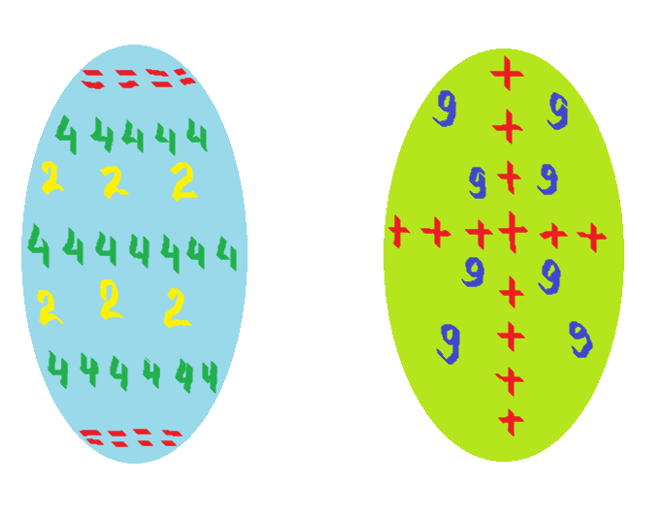

П’ятий тур «Пізнавальний».

Перегляд відео з Youtube «Традиції світу. Тема: Пасха. Ведуча – Оленка Корніло»

5.Підведення підсумків уроку..

Шостий тур «Пасхальний кошик».
Інтерактивна вправа “Незакінчене речення”

Учні кладуть у «пасхальний кошик» зроблені писанки і продовжують речення:

- Сьогодні на уроці я:
- повторив…
- зрозумів…
- навчився..

“Наші оплески”
Пригадуємо разом з учнями, хто був найактивнішим на уроці.
- Подаруймо активним учасникам сьогоднішнього уроку бурхливі оплески.

Я щиро вітаю вас з наступаючим святом світлого Воскресіння.
Великдень всіх нас на гостину просить,
Малює сонце, полотно небес,
І крашанку, як усмішку, підносить:
– Христос Воскрес!
– Воістину Воскрес!
Нехай зацвіте у вашій душі весна!

6.Домашнє завдання.

1. Розв’язати задачі за допомогою рівнянь.
2. Створити математичну писанку.

